Příloha č.2
Překližky se sníženou hořlavostí
Jedná se o překližovanou desku, jejíž jednotlivé vrstvy jsou impregnovány speciálními roztoky. Roztoky zde plní funkci retardéru hoření. Takto upravená překližka vykazuje zvýšenou odolnost proti hoření, ve srovnání s běžnými překližkami.
Překližované desky jsou zdravotně nezávadné, vyhovují třídě úniku formaldehydu A (E 1) dle ČSN EN 1084 Překližované desky. Třídy úniku formaldehydu podle metody plynové analýzy.
Tato překližka je vhodná pro použití tam kde je potřeba, aby byl člověk chráněn před ohněm a kouřem. Příkladem může být použití pro vnitřní vybavení veřejných budov (letiště, nádraží, sportovní haly, divadla, hotely), nebo pro vnitřní vybavení dopravních prostředků (vysokorychlostní soupravy, tramvaje, železniční vagóny, vozy metra a pod.).
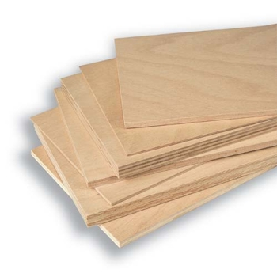

Tloušťka:
5, 6, 8, 10, 12, 15, 18, 20, 25, 30, 35, 40, 50 mm
Formát:
1 250 x 2 200 mm
1 250 x 2 500 mm
Směr vláken povrchové dýhy je rovnoběžný s kratší hranou. (příčné provedení).

Provedení:
Tyto desky se vyrábí pouze v provedení celobukovém (všechny vrstvy buk)
Klasifikace dle EN 13501-1: 2003:
Podle reakce na oheň je deska klasifikována do třídy: "B"
Podle tvorby kouře je: s1
Podle plameně hořících kapek/částic je: d0

Jakost:
Standartně se vyrábí v těchto jakostech:
BB/BB, BB/CP, BB/C,
ČSN EN 635-2 - Překližované desky - Klasifikace podle vzhledu povrchu - Listnaté dřeviny
ČSN EN 635-3 - Překližované desky - Klasifikace podle vzhledu povrchu - Jehličnaté dřeviny

Lepení:
Třída lepení 2 - (A 100) - dle ČSN EN 314-2. Jsou určeny pro chráněné venkovní prostředí dle ČSN EN 636.

Vlhkost:
6% až 12% (v době dodávky)

Povrch:
Povrch je standartně broušen zrnem 60. Povrch může být mírně zabarven v důsledku obsahu retardantu.

Objemová hmotnost:
850 kg/m3

